二维码识别系统

需求分析报告
日期：2018年4月9号
项目组成员：施凯琪，王跃，林宙翰

目录
1. 问题定义 1
2. 功能需求 2
3. 非功能需求 2
R103：用户登陆时间需小于5秒，禁止多主机同时登陆。 2
4. 功能模型 2
5. 数据（对象）模型 2
6. 开发计划 3
（1）资源需求 3
（2）进度计划 3
7. 风险分析 3

问题定义
业务背景：二维条码/二维码（2-dimensional bar code）是用某种特定的几何图形按一定规律在平面（二维方向上）分布的黑白相间的图形记录数据符号信息的；在代码编制上巧妙地利用构成计算机内部逻辑基础的“0”、“1”比特流的概念，使用若干个与二进制相对应的几何形体来表示文字数值信息，通过图象输入设备或光电扫描设备自动识读以实现信息自动处理：它具有条码技术的一些共性：每种码制有其特定的字符集；每个字符占有一定的宽度；具有一定的校验功能等。同时还具有对不同行的信息自动识别功能、及处理图形旋转变化点。
解决问题：二维码识别系统中最主要的问题就是识别问题，能够通过手机端的扫描二维码系统来进行对制作的二维码识别并显示信息。

功能需求

R001：本系统支持新用户注册功能。注册信息包括用户名、密码、有效电子邮件地址。其中用户名要求：4-16个字符，为英文字母大小写、下划线、数字的任意组合；密码要求：6-16个字符，为英文字母大小写、下划线、数字的组合，必须包含至少一个大写英文字母、至少一个小写英文字母和至少一个数字。
R002:本系统支持管理员制作二维码功能，管理员可以点击二维码制作并生成一张二维码。
R003:本系统支持用户扫描二维码功能。用户需要通过登录才能使用二维码扫描功能对由管理员制作的二维码进行扫描，扫描结果会出现用户自己的个人信息。

非功能需求
R101：在浙江农林大学校园网环境下90%的时段内，用户提交任一查询请求后，必须在5秒钟之内显示查询结果。
R102：本系统客户端App支持安卓手机。
R103：登录时禁止同一账号在不同工作机上同时登录。

功能模型
数据流图：
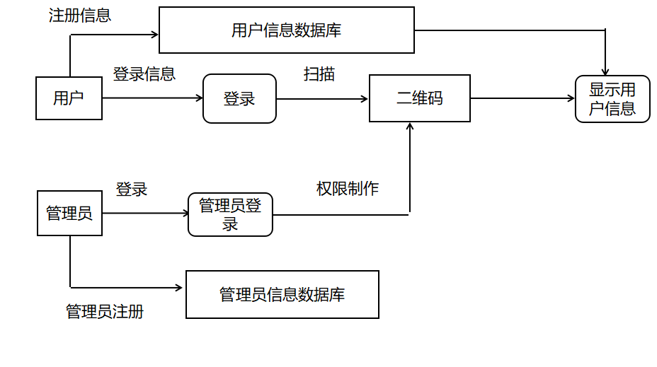

数据（对象）模型
ER图：
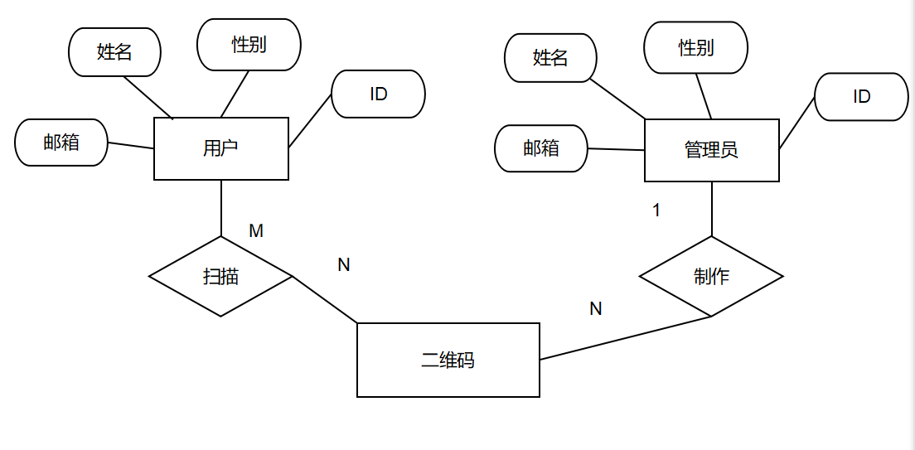

开发计划

资源需求
该项目需要开发人员懂的安卓技术、计算机图形学、数据库。
软件需要Android Studio、VS2013（VS2015）、win10(win7)。
硬件需要Android手机。

（2）进度计划
第四周至第八周实现基本框架和算法。
第八周至第十六周，小组成员实现程序的优化，新增部分功能。

风险分析
本程序风险有识别精度不够，数据的管理控制等。

